ІІІ ЕТАП  ВСЕУКРАЇНСЬКОЇ УЧНІВСЬКОЇ  ОЛІМПІАДИ З ЕКОЛОГІЇ  2024/25 н.р.  Теоретичний тур  10 клас  Правильні відповіді  № тесту Група А (по 1 б.)  1 а  2 г  3 а  4 б  5 б  6 б  Група Б (по 2 б.)  І б, в  ІІ а, б | Завдання групи В ( по 2 бали)  Біосфера – це своєрідна оболонка Землі, яка містить всю сукупність живих організмів і ту частину  речовини планети, яка знаходиться  в неперервному обміні з тими організмами.  Консументи – це гетеротрофні організми, що одержують енергію за рахунок споживання продуцентів чи автотрофів (виробників органічної речовини).  Популяція – це елементарна сукупність особин одного біологічного виду, які протягом  тривалого часу населяють певну територію чи акваторію, відокремлені від сусідніханалогічних сукупностей, зв‘язані певним ступенем панміксії.  Завдання групи Г – 2 бали  Встановіть відповідність між групою пестицидів та їхньою біоцидною дією  1)інсектициди Г) знищують комах  2)гербіциди В) знищують бур’яни  3)акарициди А) знищують кліщів  4)фунгіциди Б) знищують гриби
Завдання групи Д – 3 бали

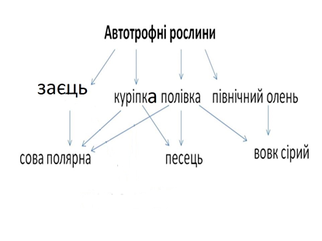

Завдання групи Е (4 бали)
Нетипово тепла січнева погода спровокувала дуже раннє цвітіння ліщини у 2025 році. Жовті сережкові суцвіття ліщини – це чоловічі квітки Жіночі квітки непомітні та знаходяться у пазухах бруньок.
Подальша доля квіток і запилених зав’язей залежить від погодних умов і від локалітету куща ліщини, за яким ведеться спостереження. Якщо заморозків не буде, то урожай горіхів буде щедрим. Якщо будуть заморозки, то квіти і запилені зав’язі загинуть. Якщо ж кущ піддається систематичному задимленню, наприклад, росте біля котельні чи т.п., то у зав’язі є шанс вижити під час заморозеів, бо утворюється захисна завіса з теплого повітря

ІІІ ЕТАП  ВСЕУКРАЇНСЬКОЇ УЧНІВСЬКОЇ  ОЛІМПІАДИ З ЕКОЛОГІЇ  2024/25 н.р.  Теоретичний тур  11 клас  Правильні відповіді  № тесту Група А (по 1 б.)  1 г  2 г  3 а  4 г  5 в  6 б  Група Б (по 2 б.)  І а, б, в, г  ІІ а, в | Завдання групи В ( по 2 бали)  Сталий розвиток – це такий розвиток, який задовольняє потреби нинішнього покоління без шкоди для можливості майбутніх поколінь задовольняти свої власні потреби»  Екосистема - це об'єднання абіотичного середовища та екологічних груп живих організмів, які мешкають у ньому, між якими може здійснюватися колообіг речовин.  Біотичні чинники – це чинники, що впливають на живий організм з боку живої природи. (вплив живих організмів один на одного, внутрішньопопуляційні і міжпопуляційні взаємодії).  Завдання групи Г (2 бали)  Пластичні Ресурси Енергетичні  а, г б в, д
Завдання групи Д – 3 бали

Завдання групи Е (4 бали)
Бджолині сім’ї на пасіках, що розташовані в сільській місцевості, потерпають від хімічного забруднення внаслідок масового використання пестицидів на полях і у садах.
Бджолині сім’ї на пасіках, що розташовані у місті, не зазнають пестицидного впливу, але продукти бджолярства можуть містити більше важких металів у порівнянні з селом.

